Федеральное государственное бюджетное образовательное учреждение высшего образования
«Сибирский государственный университет телекоммуникаций и информатики»
(СибГУТИ)

Кафедра Прикладной математики и кибернетики

Расчётно-графическая работа
по теме «Доказательство с нулевым знанием для задачи «Гамильтонов цикл»»
Вариант 2

Выполнил:
студент группы ИВ-921
Ярошев Р. А.

Проверил:
ассистент кафедры ПМиК
Меркулов И. А.

Новосибирск 2022 г.
Оглавление
Постановка задачи 3
Реализация программы 4
Результат работы программы 5
Листинг 6

Постановка задачи

Необходимо написать программу, реализующую протокол доказательства с нулевым знанием для задачи «Гамильтонов цикл».

Задача является NP-полной и не имеет быстрых методов для решения, поэтому для тестирования необходимо будет генерировать правильные решения при помощи дополнительно разработанных программ. Необходимо информацию о графах считывать из файла.

Реализация программы

Была реализована программа, которая реализует протокол доказательства с нулевым знанием для задачи «Гамильтонов цикл» с использованием языка программирования Python.

Функции:
- graph_drawing — для изображения графа (рисования)
- add_edga — добавление линий графа
- shuffle — перестановка вершин
- get — поиск по словарю
Алгоритм:
1) В отдельном файле указывается информация о графе: n — количество вершин, m — количество ребер и номера вершин и с какими они смежные.
2) Написаны функции для создания графа и изоморфного: добавления линии графа, отображение графа, перестановка вершин, путем их замены.
3) Создан словарь данного графа.
4) Перестановка вершин, для создания изоморфного графа и обновление словаря.
5) Доказывающий путем знания гамильтонова цикла, находит его в изоморфном графе.
6) Передача изоморфного графа проверяющему.
7) Проверяющий задает один из двух вопросов случайным образом вопрос с вероятностью 0,5: показать гамильтонов цикл изоморфного графа или доказать, что граф изоморфный (показать перестановку).

Результат работы программы

Изоморфный граф:
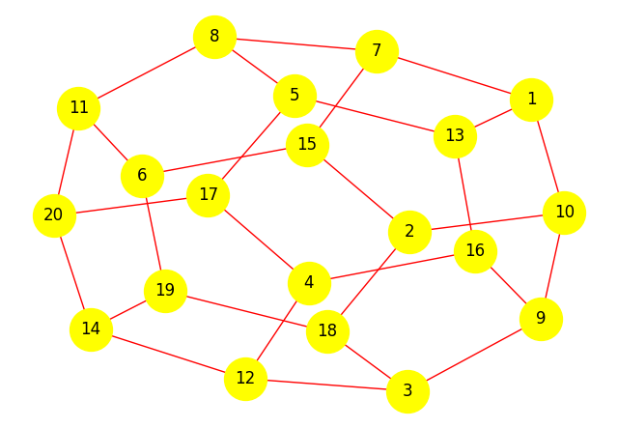
Результат при выборе первого вопроса:
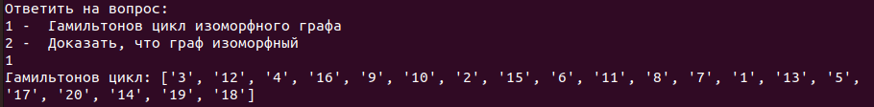
Результат при выборе второго вопроса:
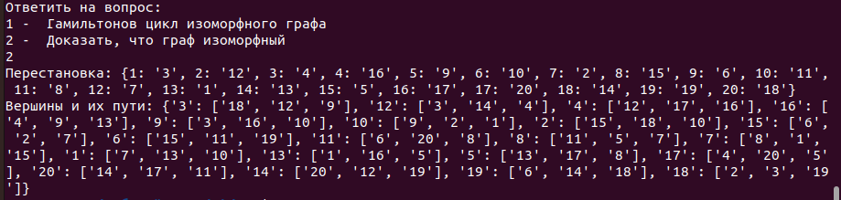

Листинг
main.py
import random
import networkx as nx
import matplotlib.pyplot as plt
import graph_params as gp

# Функция добавления линии графа
def add_edge(f_item, s_item, graph = None, color = 'black'):
graph.add_edge(f_item, s_item, color=color)
graph.add_edge(s_item, f_item, color=color)

# Рисует граф
def graph_drawing(graph_info, show_cycle = False, cycle = None):
graph = nx.Graph()
if not show_cycle and not cycle:
graph.add_nodes_from(graph_info.keys())
else:
for node in graph_info.keys():
if node == cycle[0] or node == cycle[len(cycle)-1]:
graph.add_node(node, color = 'blue')
else:
graph.add_node(node, color = 'gray')
# Создает связи между точками
for vertex in graph_info.keys():
for edge in graph_info.get(vertex):
add_edge(vertex, edge, graph)
# Раскрашивает связи если передан гамильтонов цикл
if show_cycle and cycle:
for i in range(0, 20):
if i < 19:
add_edge(cycle[i], cycle[i + 1], graph, color = 'g')
else:
add_edge(cycle[0], cycle[i], graph, color = 'g')
# Рисует раскрашеный граф, если есть цикл
if show_cycle:
colors_edge = nx.get_edge_attributes(graph, 'color').values()
colors_nodes = nx.get_node_attributes(graph, 'color').values()
nx.draw_spring(graph, edge_color = colors_edge, node_color = colors_nodes, node_size = 1000, with_labels = True)
# Рисует не раскрашеный граф
else:
nx.draw_spring(graph, edge_color = 'red', node_color = 'yellow', node_size = 1000, with_labels = True)
plt.show()

def shuffle(graph_info: dict, cycle: list):
new_graph = {}
new_cycle = []
repl = [str(i) for i in graph_info.keys()]
dictionary = {}
# В ходе цикла меняет названия всех вершин графа
for i in graph_info.keys():
choise = random.choice(repl)
repl.remove(choise)
dictionary[i] = choise

# Переименовывает Вершины на полученные
for key in graph_info.keys():
for value in graph_info.get(key):
if new_graph.get(dictionary.get(key)):
new_graph[dictionary.get(key)].append(dictionary.get(value))
else:
new_graph[dictionary.get(key)] = [dictionary.get(value)]
# Обновляет цикл в соответствии со словарем
for i in cycle:
new_cycle.append(dictionary.get(i))
return new_graph, new_cycle, dictionary

if __name__ == "__main__":
ig, gm, shuf = shuffle(gp.graph_info, gp.origin_graph_cycle)
graph_drawing(ig)
num = int(input("Ответить на вопрос:\n1 - Гамильтонов цикл изоморфного графа \n2 - Доказать, что граф изоморфный\n"))
if num == 1:
print(f'Гамильтонов цикл: {gm}')
if num == 2:
print(f'Перестановка: {shuf}')
print(f'Вершины и их пути: {ig}')

